Oglej si sliki:
POLARNA LISICA
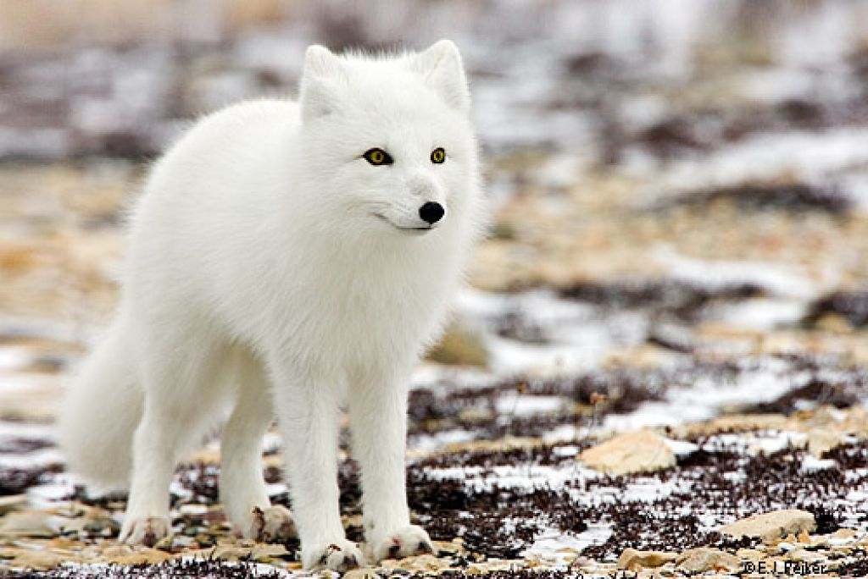
https://www.google.com/search?q=polarna+lisica&rlz
PUŠČAVSKA LISICA
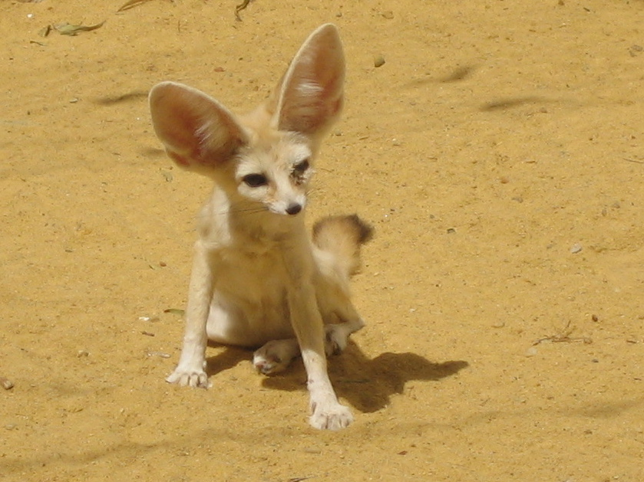
https://www.google.com/search?q=pu%C5%A1%C4%8D
Ali opaziš kakšno razliko med njima? Kako sta prilagojeni na okolje kjer živita?

POLARNA LISICA
Polarna lisíca je majhna lisica, ki živi v hladnih arktičnih območjih severne poloble. Prilagojena je na življenje v ekstremno hladnih razmerah in temperaturnih razlikah tudi do 100 °C. Njihova povprečna življenjska doba v divjini je zgolj 3-4 leta. Prehranjuje se z majhnimi glodavci, mladiči tjulnjev, ribami, ptiči, mrhovino, jagodičevjem in žuželkami. Njeni naravni plenilci so orli, polarni medvedi, rosomahi, navadne lisice in grizliji. Oblika telesa polarne lisice je predvsem okrogla, saj tako preprečuje uhajanje telesne temperature. Pokrite so z debelim toplim kožuhom, ki je pozimi snežno bele barve, poleti pa rjavo-sive. Najbolj pogost vir prehrane polarnih lisic so lemingi, arktični glodavci. Kjer lemingov ni, kot na nekaterih območjih Kanade, pa se prehranjujejo predvsem s pticami selivkami, na Islandiji z ribami. Zaradi ekstremnih razmer so polarne lisice vsejede živali, zato na njihovem jedilniku najdemo tudi jagodičevje, jajca, morsko travo in mrhovino, ki jo za seboj pustijo večji plenilci, kot so polarni medvedi in volkovi. V ekstremnih razmerah se prehranjujejo tudi z iztrebki. Ob pomanjkanju hrane si polarne lisice delajo zalogo in skladiščijo lastno maščobo.
https://sl.wikipedia.org/wiki/Polarna_lisica

PUŠČAVSKA LISICA
Fenek ali puščavska lisica je majhna lisica, ki živi v saharskem delu severne Afrike in na Arabskem polotoku. Za svoje življenje v pripekajoči vročini je fenek zelo dobro opremljen. Ima izredno velika in opazna ušesa, dolga 10 do 15 cm, ki so dobro prekrvavljena in služijo predvsem za izmenjavo toplote, ter svetel kožuh peščene barve. Fenek je nočno aktivna žival in preživi najbolj vroč del dneva v globokem podzemnem brlogu, ki si ga izkoplje ob vznožju tanke peščene plasti. Brlog ima različne hodnike in kamrice. Proti večeru fenek zapusti svoj brlog in opazuje okolico s kakšnega skritega prostora v senci grmovja ali skale. Ves čas mirno sedi in čaka na mrak, da se odpravi lovit v puščavo. Hrani se večinoma z mesom, lovi majhne glodavce in kuščarice. Fenek ostanke ulova, ki jih ne more pojesti, zakoplje za pozneje. Njegov jedilnik sestavljajo tudi žuželke, polži in sadeži (v večini dateljni). Kakor vse puščavske živali lahko tudi fenek več časa zdrži brez vode.
https://sl.wikipedia.org/wiki/Fenek

ZAPIS V ZVEZEK:
VAJA

V literaturi ali na spletu poišči sliko divje živali (lahko izbereš svojo najljubšo žival) in ob njej napiši, kako je prilagojena na okolje v katerem živi.

V literaturi ali na spletu poišči sliko rastline, ki raste v krajih z veliko vlage in rastlino, ki raste v suhih krajih. Napiši, kako sta prilagojeni na okolje v katerem živita. Pomagaj si z učbenikom str. 60.

OPOMBA: Žival in rastlini, ki si si jih izbral/a nariši v zvezek in ob njih napiši prilagoditve. Če pa imaš možnost printanja ali pa sliko poiščeš v kaki reviji, časopisu…, lahko namesto risanja zalepiš sliko v zvezek.

